教学基本文件上传督导手册
为了更好地完成本科在线教学质量督导工作，也为了教务同仁更准确，便捷地找到需要查询的课程，特做以下简易教程.
第一步：
进入在线教育综合平台（http://eol.shzu.edu.cn/meol/index.do）
1.点击右上角【管理员入口】按钮，输入分配的账号密码登录教学平台。
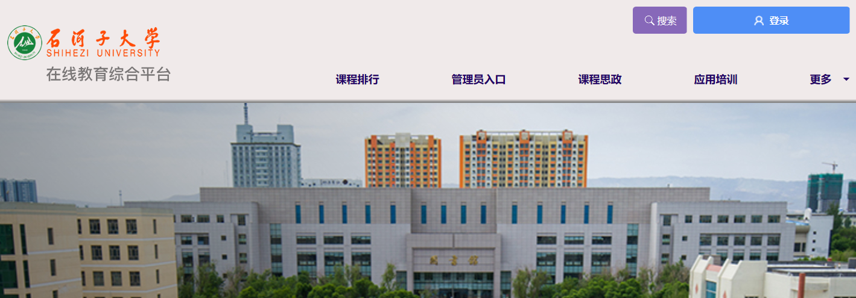

分配教师账号如下（密码已单独发给各学院，如有遗忘请联系田亮老师：2057965）：
登录名 | 姓名 | 单位名称
shz0215 | shz动科院教科办 | 动物科技学院
0215 | 动科院教科办 | 动物科技学院
shz0150 | shz政法学院管理员 | 法学院
0150 | 政法学院管理员 | 法学院
shz0730 | shz化工学院教科办 | 化学化工学院
0730 | 化工学院教科办 | 化学化工学院
shz0410 | shz机电教科办 | 机械电气工程学院
0410 | 机电教科办 | 机械电气工程学院
shz0510 | shz经管学院教科办 | 经济与管理学院
0510 | 经管学院教科办 | 经济与管理学院
shz0701 | shz理学院教科办 | 理学院
0701 | 理学院教科办 | 理学院
shz0170 | shz马克思主义学院教办 | 马克思主义学院
0170 | 马克思主义学院教办 | 马克思主义学院
shz0210 | shz农学院教科办 | 农学院
0210 | 农学院教科办 | 农学院
shz0155 | shz生命科学教科办 | 生命科学学院
0155 | 生命科学教科办 | 生命科学学院
shz0700 | shz师范学院教科办 | 师范学院、兵团教育学院、孔子学院
0700 | 师范学院教科办 | 师范学院、兵团教育学院、孔子学院
shz0425 | shz食品学院教科办 | 食品学院
0425 | 食品学院教科办 | 食品学院
shz0415 | shz水建院教科办 | 水利建筑工程学院
0415 | 水建院教科办 | 水利建筑工程学院
shz0145 | shz体育学院教科办 | 体育学院
0145 | 体育学院教科办 | 体育学院
shz0165 | shz图书馆 | 图书馆
0165 | 图书馆 | 图书馆
shz0720 | shz外语学院教科办 | 外国语学院
0720 | 外语学院教科办 | 外国语学院
shz0710 | shz文艺学院教科办 | 文学艺术学院
0710 | 文艺学院教科办 | 文学艺术学院
shz0420 | shz信息学院教科办 | 信息科学与技术学院
0420 | 信息学院教科办 | 信息科学与技术学院
shz0320 | shz药学院教科办 | 药学院
0320 | 药学院教科办 | 药学院
shz0827 | 能源学院教科办 | 能源学院
0827 | 能源学院 | 能源学院
shz0305 | shz医学院教科办 | 医学院
0305 | 医学院教科办 | 医学院
shzyfy | shz一附院 | 医学院第一附属医院
yfy | 一附院 | 医学院第一附属医院

2.点击右上角找到课程教学进入
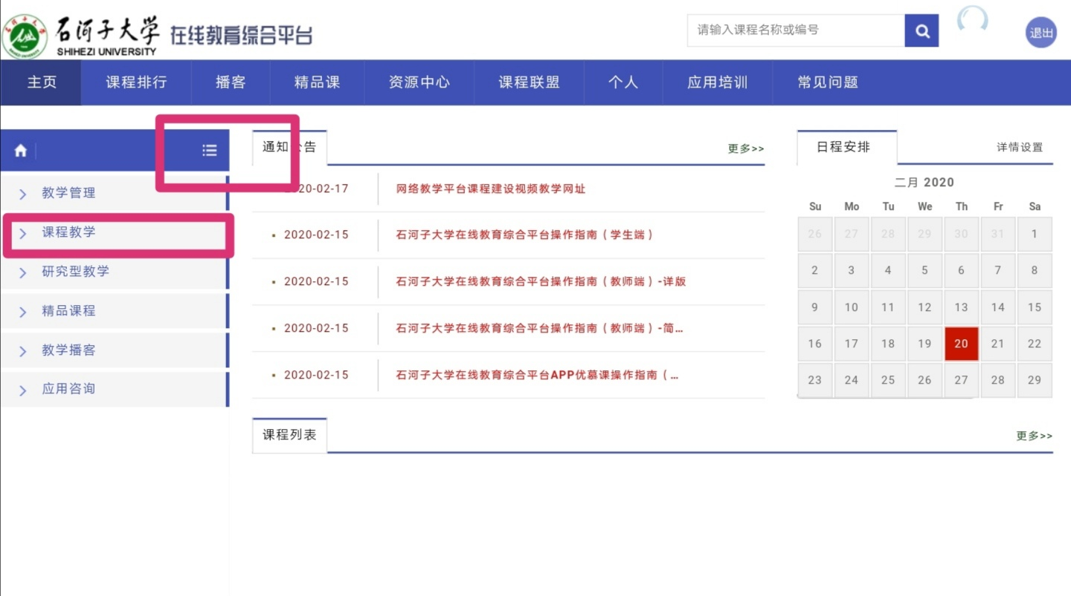
3.点击查询的学院
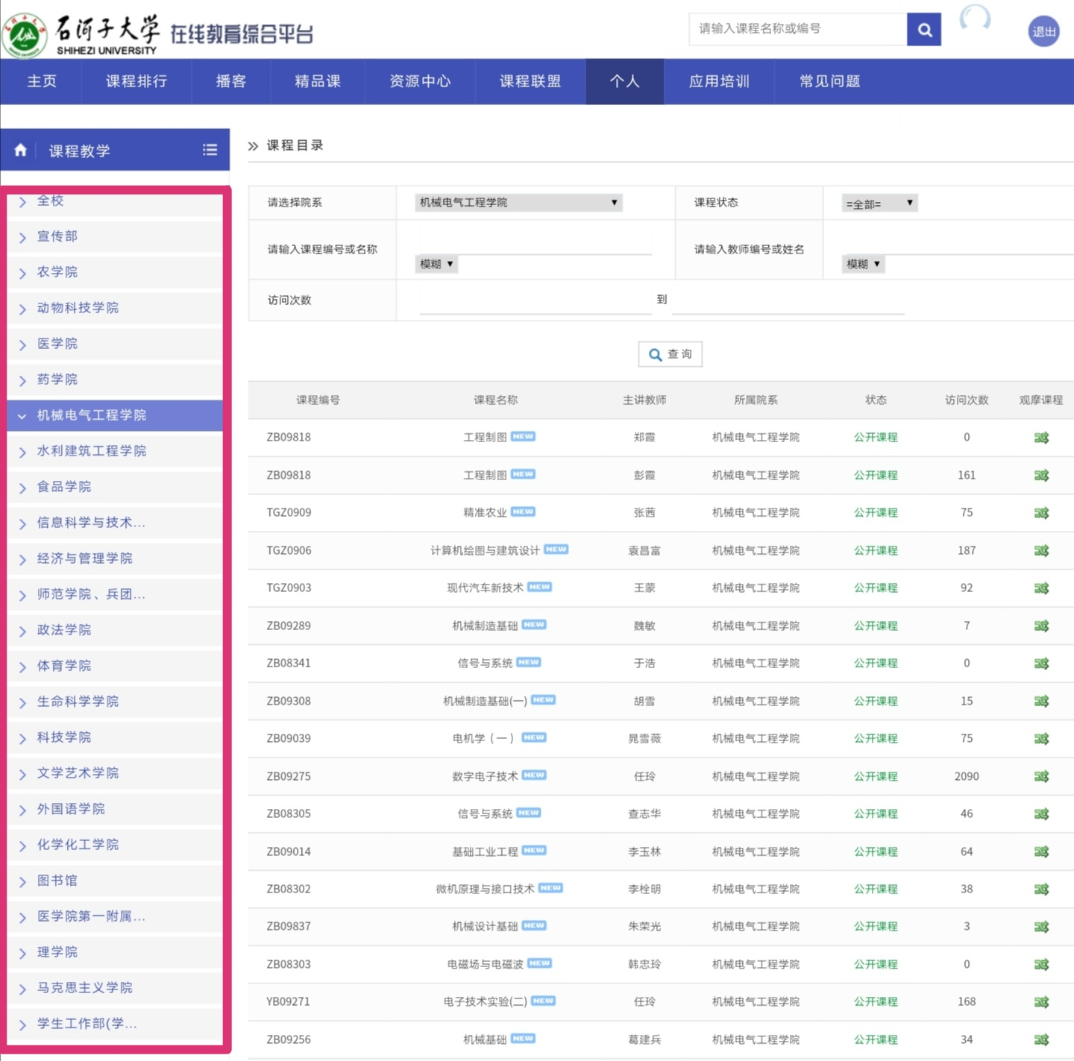
4.在右上方输入查询的课程编号或者名称、教师编号或者姓名，再点击查询即可。
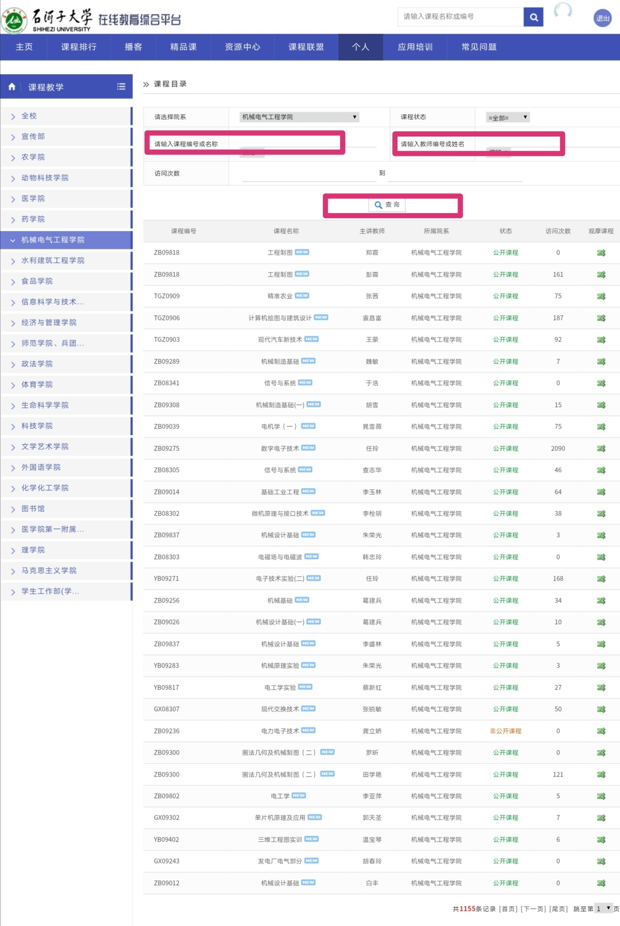
注:负责督查医学院的老师请注意，有一部分教师隶属于医学院第一附属医院，如果在医学院里查不到，请在医学院第一附属医院里面查询！

